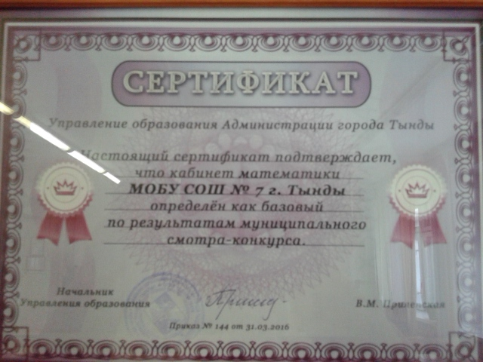
Кабинет математики МОБУ СОШ №7 города Тында, Амурской области.
Руководитель кабинета:
учитель математики первой категории
Черныш Тамара Валентиновна

Методические разработки.
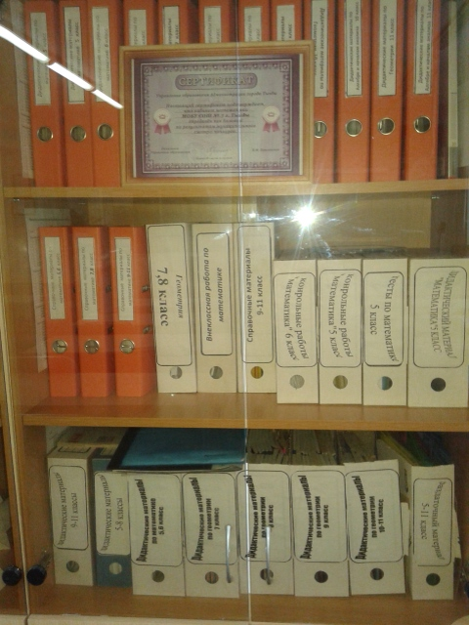

Набор моделей для лабораторных работ по геометрии
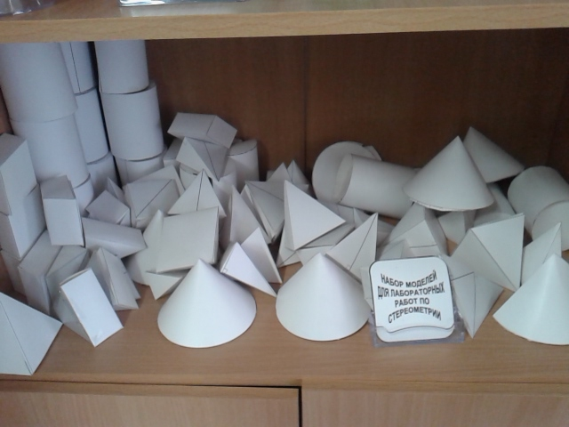
Набор стереометрических фигур.
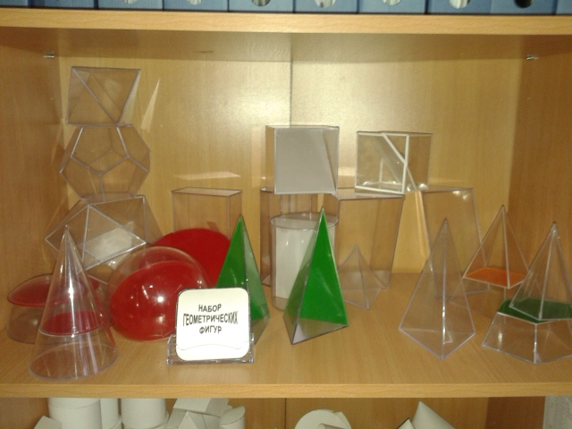

Литература методическая « В помощь учителю» и дополнительная литература для учащихся «В помощь выпускнику»
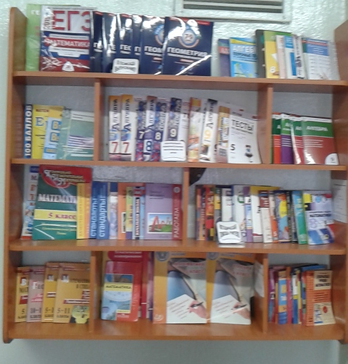

Рабочие стенды
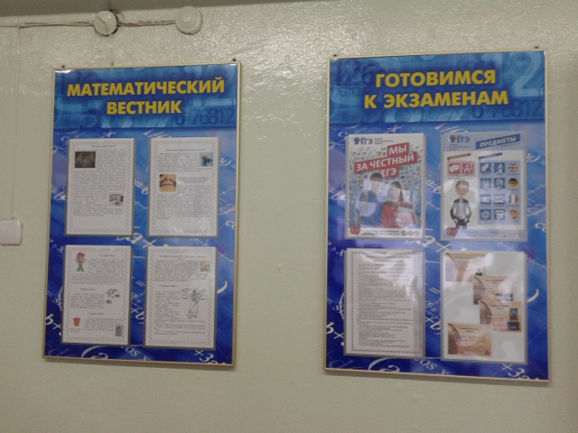

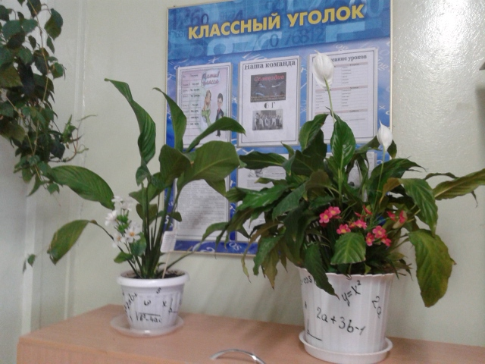

Рабочее место учителя.
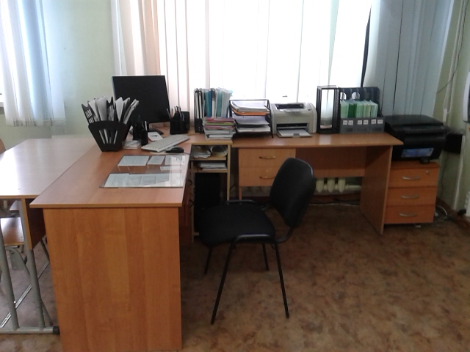

Оформление кабинета цветами.
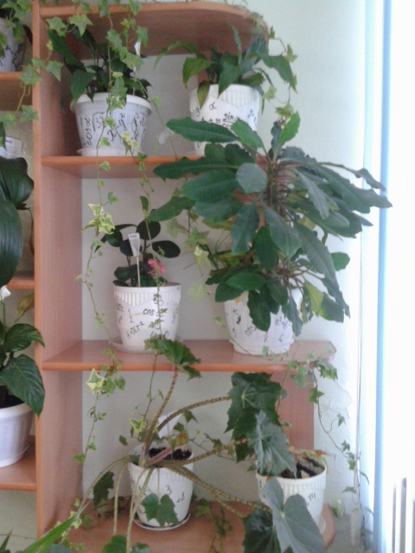

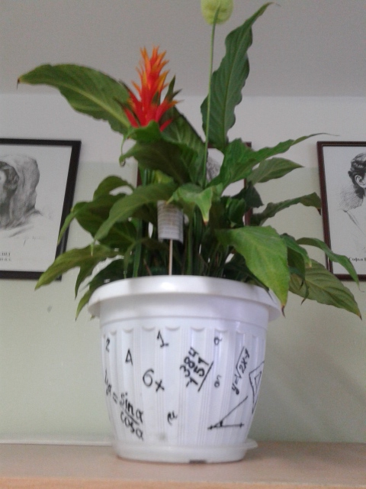
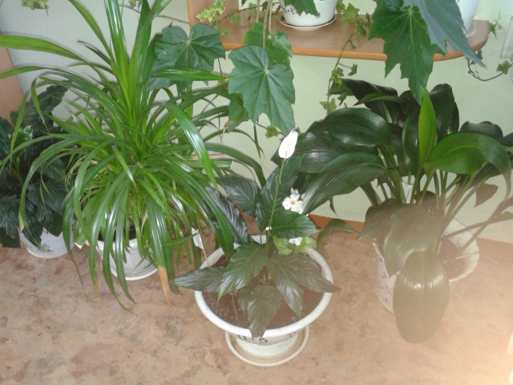

6г класс, ответственный за красивое и чистое содержание кабинета.
